양자회로 정책 기반 로봇 액추에이터 제어 시스템 개발 보고서
프로젝트: Berkeley Humanoid Lite 액추에이터 제어 + VQC 정책 FPGA 가속 작성일: 2026-10-06 문서 버전: 2.3 (실제 개발 결과 + 웹 시각화 + ESC 고장 원인 + 새 보드 교체 절차 반영판) 구현 저장소: D:\robot\pynq-can\ (보드: ~/vqc_ctrl/)
문서 성격 — v1.0과 무엇이 다른가
v1.0(2026-10-03)은 개발 목표를 달성했다고 가정한 시나리오 문서였습니다. 본 v2.0은 2026-10-04~06에 실제로 구현·측정한 결과만 기재합니다. v1.0의 가정 수치(지터 ±9 µs, 추론 9.4 µs, MLP 대비 +23.4 % 등)는 모두 폐기했고, 대응 관계는 부록 §9.5에 정리했습니다.
측정 범위 — 반드시 먼저 읽을 것
이번 개발 기간에 실제 모터는 한 번도 구동하지 못했습니다. B-G431B-ESC1은 2026-10-03부터 SWD 무응답 상태였습니다. 원인은 납땜 중 부품 과열에 의한 고장입니다(사용자 보고, 2026-10-07, §5.7), CAN 트랜시버(SN65HVD230)와 CANable도 연결되지 않았습니다. 따라서 모든 제어 성능 수치는 다음 두 경로에서 얻었습니다.
1. 시뮬레이션: Recoil 펌웨어 위치 루프와 관절 동역학 모델(vqc/actuator_sim.py)
2. PYNQ-Z2 실기 HIL: 실제 Zynq PS CAN 컨트롤러(루프백 모드)와 실제 PL 비트스트림을 쓰고, ESC만 펌웨어 에뮬레이터(host/virtual_recoil.py)로 대체
FPGA 비트스트림, CAN 핀 경로, PL 추론 코어, 1 kHz 제어 루프는 실제 하드웨어에서 측정했습니다.
실기 시험 계획: ESC가 복구된다는 가정의 시험 절차, 예측값, 판정 기준은 별도 문서 actuator-vqc-control-report-scenario.md(예측판)에 있습니다. 그 문서의 수치는 모두 예측이며, 이 보고서의 결과가 아닙니다.
용어 주의: 본 연구의 "양자"는 고전 FPGA·CPU에서 시뮬레이션하는 파라미터화 양자회로(VQC)입니다. 실제 양자 하드웨어는 쓰지 않습니다.

요약
항목 | 결과
제어 구조 | 잔차(residual) 구조: 펌웨어 PD(2 kHz)가 안정화, VQC가 피드포워드 토크(1 kHz) 공급
정책 성능 (시뮬레이션, 도메인 랜덤화) | VQC(72 파라미터) RMS 1.43 ± 0.07 mrad, PD만 8.79 mrad 대비 약 6배 개선
VQC vs MLP | 비슷한 크기의 MLP(65 파라미터)가 0.98 ± 0.01 mrad로 VQC보다 약 32% 더 정확 → VQC의 파라미터 효율 우위는 관측되지 않음
FPGA 추론 코어 | HLS 상태벡터 코어 22.5 µs @ 100 MHz, 타이밍 충족(WNS +0.366 ns), LUT 29 %, DSP 33 %
PL 추론 경로 (C 드라이버, 보드 실측) | p50 29.0 µs / p99 29.8 µs. PS C 커널(64.6 µs)보다 2.2배 빠르고, 출력은 PS와 float 반올림 수준(≤ 4e-7)으로 일치
1 kHz 루프 지터 (PYNQ, SCHED_FIFO) | ESC 에뮬레이터를 같은 프로세스에서 돌린 --sim + VQC-PL: p50 1.2 / p99 4.1 / 최대 4.7 µs
CAN | PS CAN0 → EMIO → Pmod JA 비트스트림 완성, 핀 경로 동작 확인. 루프백 핑퐁 RTT p50 482 µs, 손실 1.1 %
웹 시각화 | 영어 사이트 VQC Actuator Lab (three.js): 실제 STL로 만든 3D 액추에이터, 브라우저 1 kHz 시뮬레이터. 파이썬과 같은 RMS를 재현 (§4.8)
실모터 구동 | 미수행: ESC가 납땜 중 부품 과열로 고장(교체 필요), 트랜시버 미배선

1. 개발 목적

1.1 배경
Berkeley Humanoid Lite는 저비용 휴머노이드 플랫폼으로, 각 관절이 BLDC 모터 + 사이클로이드 감속기 + FOC 제어기 구조의 준직구동 액추에이터입니다. 제어 정책은 시뮬레이션에서 학습해 실기로 옮기는 sim-to-real 방식을 씁니다.
표준 접근은 MLP 정책을 범용 CPU에서 추론하는 것인데, 다관절로 확장하면 파라미터 수, 추론 지터, 전력이 제약이 됩니다. 이 프로젝트는 그 대안으로 VQC 정책과 FPGA 추론을 검토합니다.

1.2 연구 질문
파라미터화 양자회로(VQC)를 정책 표현으로 쓰면, MLP보다 적은 파라미터로 동등한 액추에이터 제어 성능을 얻을 수 있는가? 그리고 그 추론을 FPGA에서 결정론적 저지연으로 수행할 수 있는가?
v2.0의 답(§8): 앞 질문은 이번 과제에서 아니오(같은 크기 MLP가 더 정확), 뒤 질문은 예(PL 코어 22.5 µs, 추론 경로 29 µs로 PS보다 2.2배 빠르고 시간 편차 0.8 µs, 타이밍 충족)입니다.

1.3 개발 목표와 달성 기준
# | 목표 | 달성 기준 | 결과 (§6)
G1 | 단축 액추에이터 FOC 제어 확립 | CAN으로 모드 전환·지령 추종 | ❌ 미수행 (ESC 고장: 납땜 과열)
G2 | PYNQ-Z2 실시간 제어 호스트 | PS CAN 경유 1 kHz, 지터 < 20 µs | ⚠️ 조건부 충족 (--sim p99 4.1 µs)
G3 | VQC 정책 PL 구현 | 6큐빗 4층, 추론 < 10 µs | ⚠️ 구현·검증 완료, 코어 22.5 µs (10 µs 미달)
G4 | MLP 대비 성능 검증 | 오차 차이 < 25 %, 파라미터 50× 절감 | ❌ 가설 기각
G5 | sim-to-real 전이 | 시뮬레이션 학습 정책을 실기 적용 | ⏳ 실기 미수행

2. 시스템 아키텍처

2.1 전체 구성
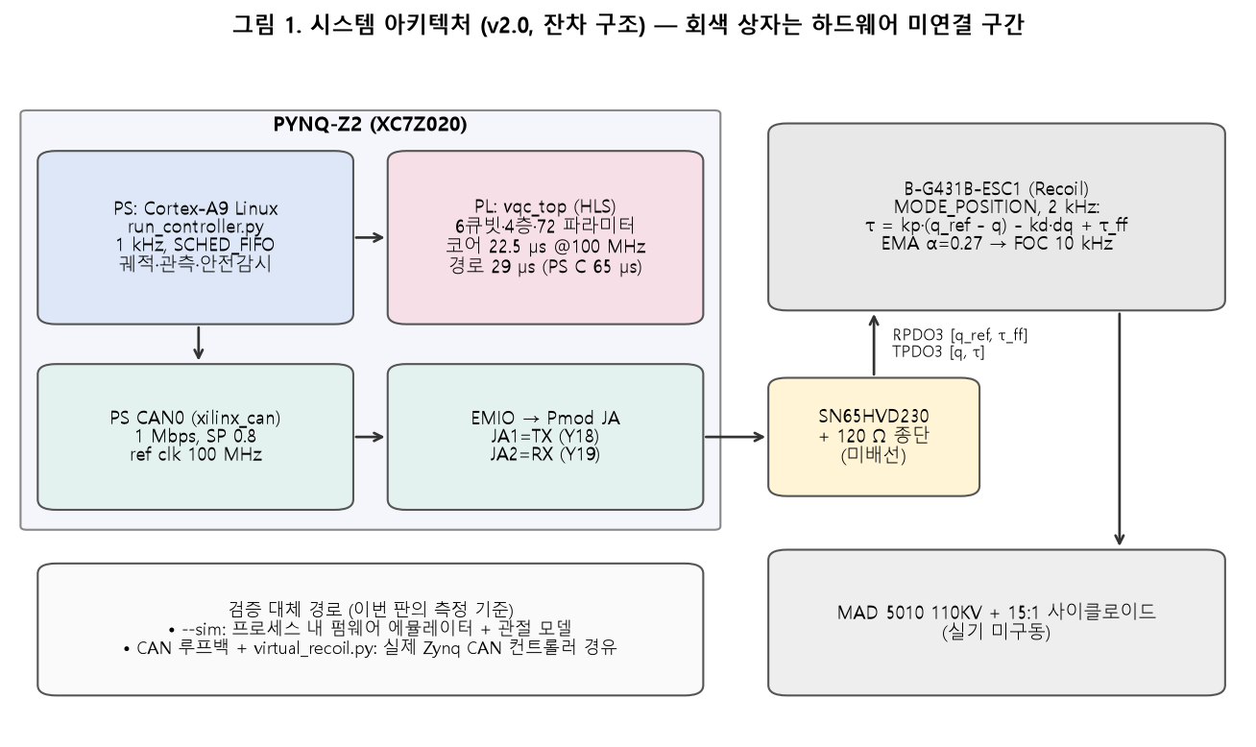
그림 1. 시스템 아키텍처 (v2.0, 잔차 구조)
PYNQ-Z2 PS (Linux, SCHED_FIFO, CPU1 고정) B-G431B-ESC1 (Recoil 0x20250226)
┌───────────────────────────────────────────┐ RPDO3 ┌──────────────────────────────────┐
│ 궤적 → ObsBuilder(8) → 특징 cos/sin(12) │─[q_ref,──▶│ MODE_POSITION, 2 kHz │
│ ↓ AXI-Lite │ τ_ff] │ τ = kp(q_ref−q) − kd·q̇ + τ_ff │
│ PL vqc_top: 64진폭 상태벡터 → ⟨Z₀⟩ │ │ EMA(α=0.27), clamp ±1 → FOC 10kHz│
│ ↓ │◀─[q, τ]───│ │
│ τ_ff = 0.8·tanh(2⟨Z₀⟩), 안전감시 │ TPDO3 └──────────────────────────────────┘
│ PS CAN0 → EMIO → Pmod JA(JA1 TX, JA2 RX) │── SN65HVD230 + 120 Ω (미배선) ── CAN 1 Mbps
└───────────────────────────────────────────┘

2.2 제어 계층
계층 | 위치 | 주기 | 역할
전류(FOC) | STM32G431 | 10 kHz | d-q 전류 루프, SVPWM
위치 PD | STM32G431 | 2 kHz | τ = kp·e − kd·q̇ + τ_ff (kp=20, kd=0.15)
정책 (VQC 피드포워드) | PYNQ-Z2 PS+PL | 1 kHz | 관성·마찰·감쇠 보상 토크 τ_ff
궤적/감독 | PYNQ-Z2 PS | 1 kHz | 목표 생성, 오차 한계·응답 누락 감시

v1.0과 다른 점 — 잔차 구조 채택. v1.0은 VQC가 토크 전체를 내는 구조였습니다. 실제로 VQC가 PID 제어기를 모방하도록 학습하자, 0 근처의 고이득 선형 구간을 매끄러운 회로 함수가 재현하지 못해 레이블 분산의 약 74 %만 설명했습니다(MSE 0.014, 분산 0.053). 그래서 다음처럼 역할을 나눴습니다.
- 펌웨어 PD: 안정화를 맡습니다. ESC 안에서 2 kHz로 돕니다.
- VQC: 피드포워드를 맡습니다.
이 구조에서는 정책 출력이 잘못돼도 관절이 불안정해지지 않고 추종 오차만 커집니다. 실기 안전 측면에서도 유리합니다. Recoil의 RPDO3 [q_ref, τ_ff] 메시지가 이 구조에 그대로 맞습니다.

2.3 VQC 정책 회로
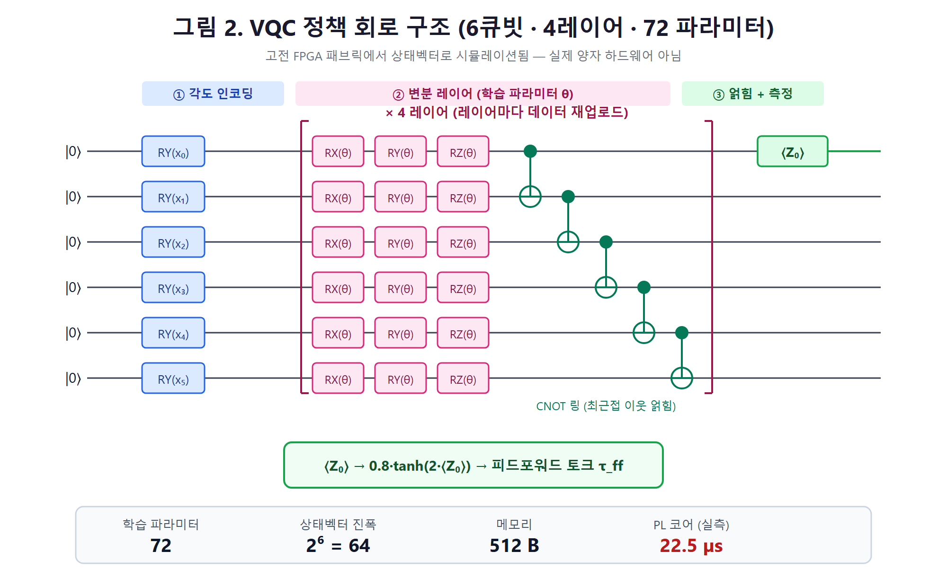
그림 2. VQC 정책 회로 구조 (6큐빗 · 4레이어 · 72 파라미터)
항목 | 값
큐빗 / 레이어 / 학습 파라미터 | 6 / 4 / 72 (6 × 3축 × 4층)
레이어 구성 | RY(x_q) → RX(θ) → RY(θ) → RZ(θ) (큐빗별), 이어서 CNOT 링 0→1→…→5→0
인코딩 | x_q = π·tanh(s_q·f_q), 매 레이어 재업로드
입력 특징 f (6) | ∫e, q̇_ref, q̈_ref, q̇, q_ref, e (스케일 10, 0.25, 0.02, 0.25, 1.0, 2.0)
출력 | τ_ff = 0.8·tanh(2·⟨Z₀⟩) [펌웨어 토크 단위, N·m]
수치 정밀도 | float32 복소수, 64 진폭

입력 설계에서 배운 점: 첫 설계는 직전 출력 τ_prev와 고이득 오차를 입력에 넣었습니다. 그러자 정책 출력이 자기 자신에게 되먹임되어 토크가 떨렸습니다(dtau_rms 0.029 → τ_prev 제거 시 0.0026). 피드백은 펌웨어 PD가 맡기 때문에, 입력은 기준 궤적 중심으로 바꾸고 오차는 저이득으로만 넣었습니다.

2.4 PS/PL 분담 (최종)
단계 | 위치 | 비고
관측 생성 | PS (Python) | 8개
특징·cos/sin(x/2) 12개 → 레지스터 쓰기 → 시작·폴링 → tanh | PS (C 드라이버 vqc_pl_driver.c, ctypes 한 번 호출) | /dev/mem 직접 접근
파라미터만의 회전 RZ·RY·RX 융합 → 2×2 행렬 24개 | PS (초기화 시 1회) | AXI-Lite로 PL에 적재
상태벡터 시뮬레이션 (게이트 24개 + CNOT 링 4회) → ⟨Z₀⟩ | PL (vqc_top) | 2,6xx 사이클

처음에는 tanh, cos, sin을 포함한 전체를 PL에 넣었습니다. 그러자 C/RTL 공동 시뮬레이션은 통과하는데 보드에서만 중간 범위 입력에 오답이 나오는 현상이 생겼습니다(§5.17). 그래서 초월함수를 PS로 옮겼습니다. 계산량의 대부분인 상태벡터는 여전히 PL이 맡습니다.

2.5 소프트웨어·하드웨어 구성물
경로 | 내용
make_can0_dtbo.py, can0-overlay.service, load_overlay.py | 부팅 시 PS CAN0 활성화(장치 트리 오버레이), CAN 기준 클럭 100 MHz, PL 오버레이 적재, 1 Mbps·SP 0.8
vivado/build_can0_overlay.tcl | 비트스트림: CAN0 → EMIO → Pmod JA (+ VQC 코어)
hls/vqc_top.c, run_hls.tcl, cosim.tcl | HLS 코어, C 시뮬레이션, 합성, IP 내보내기, C/RTL 공동 시뮬레이션
vqc/vqc_kernel.c | PS(libvqc.so)와 HLS가 공유하는 float32 커널
vqc/vqc_model.py, train.py, actuator_sim.py | 회로 정의, 학습(BC + BPTT), 관절·펌웨어 모델
host/recoil.py, recoil_cli.py | Recoil CAN 프로토콜(SocketCAN, 표준 라이브러리만), 점검 CLI
host/run_controller.py | 1 kHz 제어기 (--sim, --policy pd/model_ff/vqc, --pl)
host/vqc_pl.py | PL 코어 드라이버
host/recoil_emulator.py, virtual_recoil.py | 펌웨어 CAN 처리 에뮬레이터 + 관절 모델

3. 개발 과정 (실제)
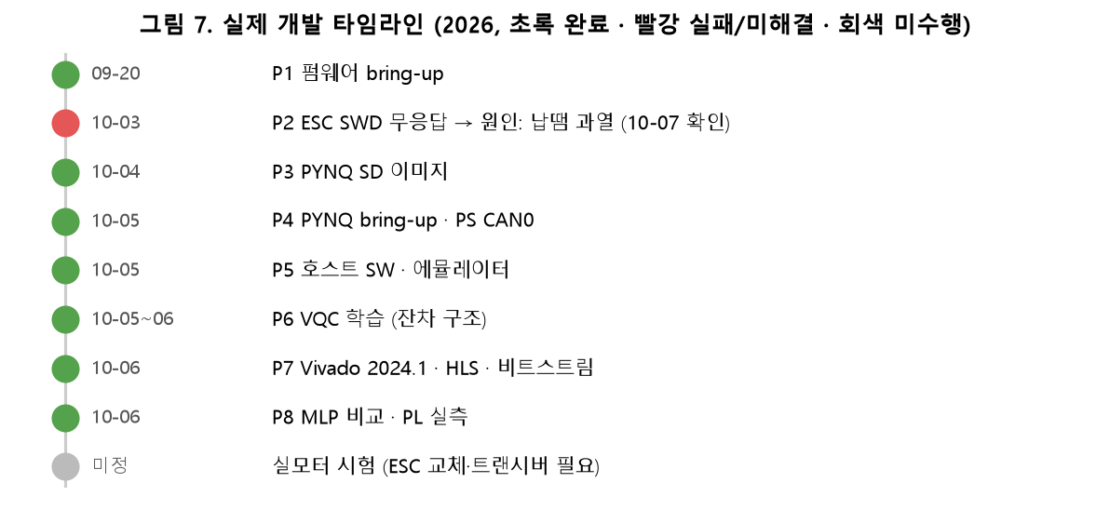
그림 7. 실제 개발 타임라인
날짜 | 단계 | 결과
2026-09-20 | P1 펌웨어 bring-up | ✅ Recoil 빌드·플래시, 옵션 바이트, 모터 프로파일 (§5.1~5.6)
2026-10-03 | P2 보드 재접속 | ❌ SWD/JTAG 무응답. 원인은 납땜 중 부품 과열 (2026-10-07 사용자 보고, §5.7)
2026-10-04 | P3 PYNQ 이미지 | ✅ PYNQ-Z2 v3.1.1 SD 기록·전수 검증
2026-10-05 | P4 PYNQ bring-up | ✅ 직결 네트워크, SSH, PS CAN0 오버레이, 루프백
2026-10-05 | P5 호스트 소프트웨어 | ✅ Recoil 드라이버, 1 kHz 제어기, 에뮬레이터, 단위 테스트
2026-10-05 | P6 VQC 정책 | ✅ 잔차 구조 전환, 학습(BC + BPTT, 도메인 랜덤화)
2026-10-06 | P7 FPGA | ✅ Vivado 2024.1, HLS 최적화(15,343 → 2,248사이클), 비트스트림 2종
2026-10-06 | P8 비교 실험 | ✅ MLP 기준선 6개, VQC 시드 3개, PL 실측

3.1 P1 — 펌웨어 bring-up (2026-09-20, 실제 기록)
Recoil 펌웨어를 B-G431B-ESC1에 빌드·플래시했습니다. 자세한 내용은 besc1-firmware-bringup/README.md에 있습니다.
작업 | 결과
ST-LINK 펌웨어 | V2J28M18 → V2J48M35
펌웨어 빌드 | 48.7 KB ELF (Flash 38 %)
옵션 바이트 | nSWBOOT0=0 nBOOT0=1
모터 프로파일 | MOTORPROFILE_MAD_5010_110KV
CAN 어댑터 / 모터 회전 | ⏳ 어댑터 미도착으로 미수행

3.2 P2 — ESC 재접속 실패 (2026-10-03)
약 2주 뒤 SWD/JTAG가 Unable to get core ID로 응답하지 않았습니다. 당시에는 원인을 밝히지 못했습니다. 2026-10-07 사용자 보고로 납땜 중 부품 과열에 의한 고장임을 확인했습니다(§5.7). v1.0에는 "보드 교체로 복구"라고 적었지만 이는 가정이었고, 실제 교체·복구 기록은 없습니다. 이번 개발 기간에는 ESC와 ST-LINK가 PC에 연결되지 않은 것을 확인했습니다.

3.3 P3~P4 — PYNQ-Z2 bring-up (2026-10-04~05)
- SD 이미지: pynq_z2_v3.1.1.img(7.76 GB)를 기록하고 전체 바이트를 비교해 일치를 확인했습니다.
- 네트워크: PC 이더넷에 192.168.2.1/24를 설정하고 보드(192.168.2.99)에 직결했습니다. SSH는 키 인증(ssh pynq)으로 접속합니다. 보드는 PynqLinux 3.0, 커널 6.6.10, pynq 3.1.1입니다.
- PS CAN0:
- 커널에 CONFIG_CAN_XILINXCAN=y가 이미 들어 있었고, 장치 트리의 can@e0008000은 클럭이 정의된 채 disabled 상태였습니다.
- 보드에 dtc가 없어서 PC에서 Python fdt로 오버레이를 만들어 status="okay"로 바꿨습니다. configfs로 적용하고 systemd 서비스로 등록했습니다.
- CAN 기준 클럭이 8 MHz라 1 Mbps에서 비트당 8 tq밖에 안 됐습니다. 오버레이의 assigned-clock-rates로 100 MHz(20 tq)로 올리고, 샘플 포인트를 Recoil과 같은 0.8로 맞췄습니다.
- 루프백 자가시험: 5000/5000 프레임, Python 왕복 중앙값 236 µs.

3.4 P5 — 호스트 소프트웨어 (2026-10-05)
- `recoil.py`: 펌웨어 MotorController_handleCANMessage()를 읽고 프로토콜을 그대로 구현했습니다. 지원 기능은 NMT, ping, SDO 읽기·쓰기, RPDO2/3, 하트비트, Flash 저장입니다. PYNQ 이미지에 python-can이 없어서 표준 socket.AF_CAN만 씁니다.
- 에뮬레이터: 펌웨어 CAN 처리를 바이트 단위로 흉내 내고 관절 모델을 붙였습니다. 단위 테스트 5/5 통과입니다.
- `run_controller.py`: 1 kHz 루프를 돕니다.
- 시간 처리: 절대 시각 기준 대기, 끝 300 µs 스핀, 루프 중 GC 비활성화.
- 안전 처리: 오차 0.3 rad 초과 시 중단하고 DAMPING → IDLE로 전환. PDO 응답이 0.8 ms 안에 없으면 직전 값을 유지하고, 5회 연속 누락 시 중단.
- 버그 수정: 오래된 응답을 현재 응답으로 오인하는 버그(§5.13)와 가상 장치의 요청 적체(§5.14)를 찾아 고쳤습니다.

3.5 P6 — VQC 정책 학습 (2026-10-05~06)
- 관절·펌웨어 모델:
- 관성 J, 점성 b, 쿨롱 마찰 τ_c, 효율 η, 지연 0~2 ms를 넣었습니다.
- 펌웨어 2 kHz PD, EMA 필터, 토크 ±1 제한, 출력 속도 제한 18 rad/s를 반영했습니다.
- 학습 시 무작위 범위: J 0.007~0.028, b 0.02~0.10, τ_c 0.05~0.40, η 0.75~0.92.
- 1단계 BC: 공칭 역동역학 피드포워드를 모방하도록 학습합니다(600 에폭).
- 2단계 BPTT: 폐루프 역전파로 미세조정합니다.
- 600 스텝, 100 스텝 단위로 끊는 truncated BPTT를 썼습니다.
- 도메인 랜덤화를 적용하고, 기울기가 비정상(NaN·inf)이면 그 스텝을 건너뜁니다.
- 대조군: 같은 입력과 같은 절차로 MLP 두 종을 학습했습니다(6-8-1, 6-64-64-1). 시드는 각 3개입니다.

3.6 P7 — FPGA 구현 (2026-10-06)
- Vivado 2026.1 실행 불가:
- Windows 11 스마트 앱 컨트롤이 서명되지 않은 DLL을 차단했습니다.
- 2026.1부터 무료 사용도 라이선스 파일이 필요한데, Basic 라이선스 발급 목록이 비어 있었습니다.
- 그래서 라이선스가 필요 없는 Vivado 2024.1을 설치했습니다(§5.11~5.12).
- HLS 최적화: 다섯 번의 반복으로 15,343사이클에서 2,248사이클로 줄였습니다(100 MHz 환산 153 µs → 22.5 µs)(§4.5, §5.16).
- 비트스트림 2종:
- can0.bit: CAN 전용
- vqc_can0.bit: CAN + VQC 코어
- PL 오답 문제: 보드에서 오답이 나와 원인을 추적했고, 아키텍처를 PS/PL 분담 구조로 바꿨습니다(§5.17).

4. 테스트 결과

4.1 시험 환경
구분 | 구성
학습·평가 PC | Windows 11, Python 3.12, PyTorch 2.14 CPU
보드 | PYNQ-Z2, PynqLinux 3.0, Python 3.10 venv, gcc 11.2
FPGA 도구 | Vivado / Vitis HLS 2024.1
시뮬레이션 평가 | 256 에피소드 × 3 s, 처음 0.5 s 제외. 기준 궤적은 사인 2개 합(진폭 0.025~0.25 rad, 0.2~1.5 Hz)
PYNQ 실행 평가 | 0.3 rad · 0.5 Hz 사인, 처음 1 s 램프, 6~10 s

4.2 수치 정합성 (모든 구현이 같은 함수를 계산하는가)
비교 | 최대 오차
torch 배치 시뮬레이터 ↔ numpy 게이트 단위 기준 | 1.1e-7
융합 게이트 numpy ↔ 기준 | 2.6e-7
CNOT 링 순열 ↔ CNOT 6개 순차 적용 | 일치
PS C 커널(Cortex-A9) ↔ 기준 (학습 파라미터) | 3.0e-7
HLS C 시뮬레이션 ↔ 기준 | 4.2e-7
HLS C/RTL 공동 시뮬레이션 ↔ 기준 | 9.5e-7, PASS
PL 코어(보드) ↔ PS C 커널, 학습 파라미터 (테스트 벡터 64개 / 무작위 입력 500개) | 3.7e-7 / 3.9e-7
PL 경로 ↔ PS C 커널, 합성 가중치 C 벤치 (보드, 20,000회) | 0

4.3 정책 비교 — 핵심 결과
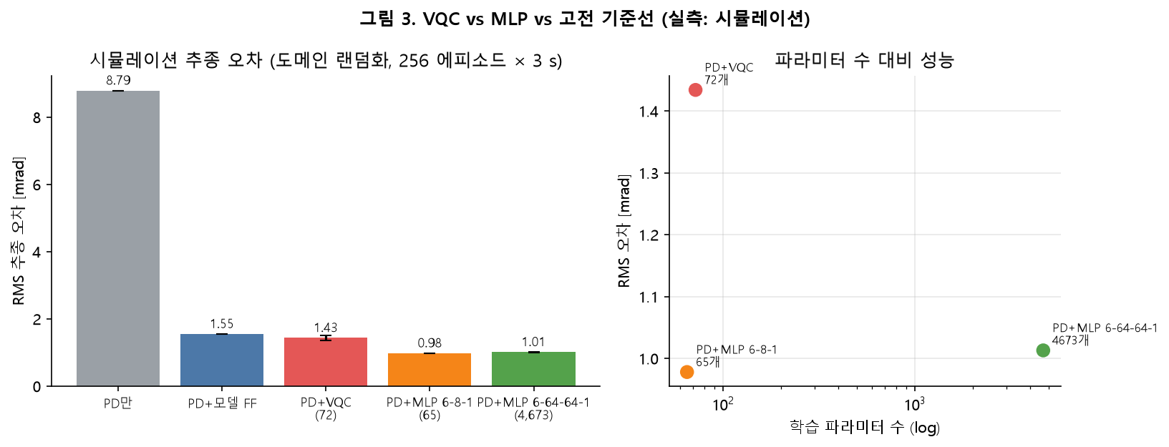
그림 3. VQC vs MLP vs 고전 기준선
모든 학습 정책은 같은 입력 인코딩, 같은 출력 압축, 같은 학습 절차를 썼습니다. 표의 값은 RMS 추종 오차이며, 학습 정책은 평균 ± 표준편차(시드 3개)입니다.
정책 | 학습 파라미터 | 무작위 조건 RMS [mrad] | 공칭 조건 RMS [mrad] | 무작위 조건 최대 [mrad]
펌웨어 PD만 | 0 | 8.79 | 8.53 | 36.4
PD + 공칭 모델 피드포워드 | 0 | 1.55 | 1.10 | 8.1
PD + VQC | 72 | 1.43 ± 0.07 | 1.09 ± 0.12 | 18.7
PD + MLP 6-8-1 | 65 | 0.98 ± 0.01 | 0.53 ± 0.05 | 10.5
PD + MLP 6-64-64-1 | 4,673 | 1.01 ± 0.01 | 0.61 ± 0.01 | 12.3

해석
- VQC는 동작합니다. PD만 쓸 때보다 오차가 약 6배 작고, 공칭 모델 피드포워드와 비슷합니다.
- 같은 크기의 MLP가 VQC보다 낫습니다. 65개 파라미터 MLP의 오차가 VQC보다 약 32 % 작습니다(바꿔 말하면 VQC 오차가 약 47 % 큽니다). 이 과제에서 VQC의 파라미터 효율 이점은 관측되지 않았습니다.
- 큰 MLP도 이득이 없습니다. 4,673개 MLP가 65개 MLP보다 좋지 않으므로, 과제 자체가 단순해 작은 모델로 충분합니다. v1.0이 가정한 "MLP 4,801개 대 VQC 72개, 66.7배 절감"은 비교 기준부터 공정하지 않았습니다.
- 최대 오차는 가장 급격한 궤적에서 납니다. 시작 과도가 원인이 아닙니다. 지연 2 ms인 같은 에피소드(#149)에서 모델 FF는 8.1, VQC(시드 0)는 19.3 mrad였습니다. 에피소드별 최대 오차 중앙값은 VQC 2.25, 모델 FF 1.64 mrad입니다.

4.4 PYNQ-Z2 실행 결과 (1 kHz)
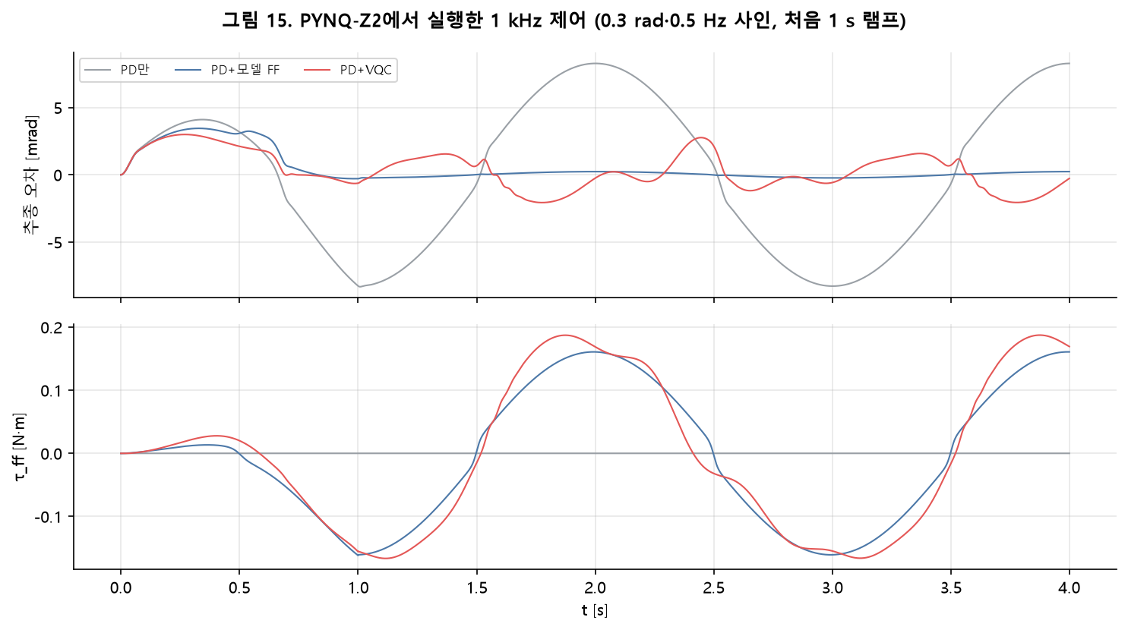
그림 15. PYNQ-Z2에서 실행한 1 kHz 제어
조건은 0.3 rad · 0.5 Hz 사인 추종이고, 표의 값은 RMS / 최대 오차 [mrad]입니다.
정책 | --sim (프로세스 내 에뮬레이터) | CAN 루프백 + 가상 ESC
PD만 | 6.01 / 8.32 | 6.31 / 10.18
PD + 모델 FF | 0.17 / 0.29 | 0.38 / 1.34
PD + VQC (PS C 커널) | 1.21 / 2.78 | 1.45 / 3.34
PD + VQC (PL 코어) | 1.21 / 2.78 (PS와 동일) | 1.38 / 3.47

--sim에서 PS와 PL 결과가 소수 둘째 자리까지 같은 것은, 두 경로의 τ_ff 차이가 4e-7 이하로 무시할 만하기 때문입니다(§4.5).
주기 타이밍 (제어기는 CPU1, SCHED_FIFO 80, 루프 중 GC 비활성화)
조건 | 지터 p50 / p99 / 최대 | 1.5 ms 초과 | 정책 계산 p50 | PDO 왕복 p50
--sim, VQC-PL | 1.2 / 4.1 / 4.7 µs | 0 / 6000 | 130 µs | 352 µs (에뮬레이터 Python)
--sim, VQC-PS | 1.8 / 22.9 / 76.6 µs | 0 / 6000 | 164 µs | 351 µs
CAN 루프백, PD (가상 ESC는 CPU0) | 1.4 / 24~44 / 811 µs* | 4~11 / 10000 | 44 µs | 933 µs
CAN 루프백, VQC-PL | 184 / 480 / 851 µs | 79 / 10000 | 139 µs | 966 µs

* 가상 ESC를 실시간 처리 방식으로 바꾸기 전의 측정입니다. 바꾼 뒤에는 정책 계산과 가상 ESC 응답(약 960 µs)을 합치면 1 ms를 넘어 주기가 밀립니다. 이 지연의 대부분은 가상 ESC의 Python 처리이고, 실제 ESC는 µs 단위로 응답합니다.
판단: 같은 보드에서 ESC 흉내를 빼고(--sim) PL 정책을 쓰면, 1 kHz 주기 지터 p99 4.1 µs로 G2 기준(< 20 µs)을 충족합니다. 실 ESC와 실 CAN 버스에서의 지터는 측정하지 못했습니다.

4.5 FPGA 구현
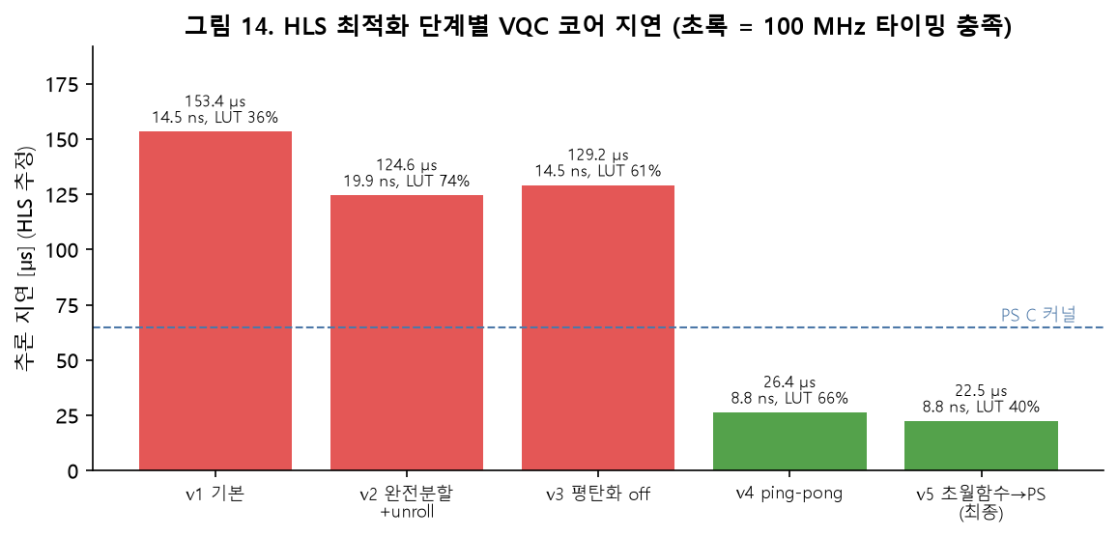
그림 14. HLS 최적화 단계별 VQC 코어 지연
단계 | 변경 | 지연 | 추정 클럭 | LUT / DSP | 핵심 병목
v1 | 기본 (BRAM 상태벡터) | 15,343 cyc (153 µs*) | 14.5 ns ❌ | 36 % / 40 % | 메모리 포트·거짓 의존
v2 | 완전 분할 + unroll 2 + DEPENDENCE | 12,462 cyc | 19.9 ns ❌ | 74 % / 51 % | 루프 평탄화로 큐빗 간 실제 의존 → II=27
v3 | LOOP_FLATTEN off | 12,915 cyc | 14.5 ns ❌ | 61 % / 62 % | 제자리 갱신 → II=15
v4 | ping-pong (out-of-place) | 2,643 cyc (26.4 µs) | 8.84 ns ✅ | 66 % / 66 % | — (II=1 달성)
v5 | 초월함수를 PS로 이전 (최종) | 2,248 cyc (22.5 µs) | 8.84 ns ✅ | 40 % / 32 % | —

* 100 MHz 환산값. v1~v3는 추정 클럭이 10 ns를 넘어 실제로는 100 MHz에서 동작할 수 없습니다.
비트스트림 (배치·배선 후) | can0.bit | vqc_can0.bit (최종)
WNS @ 100 MHz | (PL 로직 없음) | +0.366 ns ✅
LUT / FF | 거의 0 | 15,404 (29.0 %) / 23,392 (22.0 %)
DSP / BRAM | 0 / 0 | 72 (32.7 %) / 2 (1.4 %)

추론 경로 실측 (보드, CPU1, SCHED_FIFO, 20,000회) | p50 | p99 | 최대
PL 경로 — C 드라이버 (특징·cos/sin + 레지스터 + 코어 + tanh) | 29.0 µs | 29.8 µs | 196 µs
PS C 커널 (같은 계산 전체) | 64.6 µs | 65.7 µs | 48 ms†
PL 경로 — Python에서 한 번 호출 (ctypes) | 99 µs | 115 µs | —
PS 커널 — Python에서 한 번 호출 (ctypes) | 109 µs | 141 µs | —
PL 경로 — 순수 Python MMIO (numpy) | 746 µs | — | —

- PL과 PS의 출력 차이는 학습 파라미터에서 최대 3.7e-7(테스트 벡터) / 3.9e-7(무작위 입력)로, FPGA와 ARM의 부동소수점 연산 순서·반올림 차이 수준입니다. 합성 가중치를 쓴 20,000회 C 벤치에서는 차이가 0이었습니다.
- PL은 PS보다 2.2배 빠르고, p50과 p99 차이가 0.8 µs로 시간이 매우 일정합니다. PS는 1.1 µs 차이입니다.
- 순수 Python MMIO 경로가 느린 것은 Cortex-A9에서 numpy 원소 하나를 다룰 때마다 수 µs씩 들기 때문입니다. 그래서 전처리부터 후처리까지 한 번에 하는 C 드라이버(vqc/vqc_pl_driver.c)를 만들었습니다.
- † 쉬지 않고 도는 SCHED_FIFO 벤치마크에서 리눅스 실시간 스로틀링(1초에 950 ms까지만 허용)에 걸린 값으로 보입니다. 매 주기 잠드는 제어 루프에는 해당되지 않습니다.

4.6 1 kHz 주기 안의 시간 사용
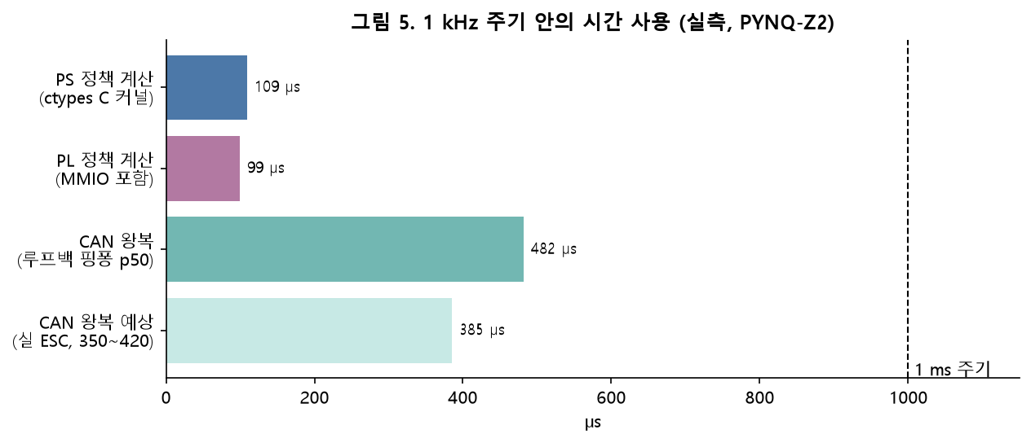
그림 5. 1 kHz 주기 안의 시간 사용 (실측)
실 ESC를 쓸 때 예상되는 주기 예산은 다음과 같습니다.
- 관측 생성과 정책 호출(Python, PL) 약 130 µs
- CAN 왕복은 약 350~420 µs(추정)입니다. 근거는 다음과 같습니다.
- 8바이트 프레임은 비트 스터핑을 포함해 111~135 µs이고, 왕복에는 2개가 필요합니다.
- ESC 응답 처리에 약 10~30 µs가 걸립니다.
- 호스트 쪽 오버헤드는 약 115 µs입니다(루프백 단일 소켓 왕복 236 µs에서 프레임 1개 시간을 뺀 값).
- 처음에는 250~300 µs로 잡았지만, 호스트 오버헤드를 빠뜨린 값이라 고쳤습니다.
합계는 약 480~550 µs로 1 ms 안에 들어갑니다. 제어 루프를 C로 옮기면 정책 부분은 29 µs까지 줄어듭니다. 다만 실 ESC 기준 왕복과 지터는 측정하지 못했습니다.

4.7 CAN 물리 경로 검증 (can0.bit)
트랜시버 없이 정상 모드(루프백 off)로 프레임 1개를 보냈을 때 결과는 이렇습니다.
- 비트 오류 17건 발생(CAN_ERR_PROT_BIT) 후 bus-off로 넘어갔습니다.
- 해석: TX(JA1)가 dominant를 내보내는 동안 RX(JA2)는 풀업 때문에 recessive로 읽혔습니다. 즉 EMIO RX가 실제 핀에 연결돼 있습니다.
- 트랜시버를 연결하면 TX가 RX로 되돌아오면서 이 오류가 사라지고, ESC의 ACK로 통신이 성립해야 합니다.
CAN 시험 | 결과
컨트롤러 루프백, 단일 소켓 | 5000/5000, 왕복 중앙값 236 µs
루프백, 두 프로세스 핑퐁 | RTT p50 482 / p99 644 µs, 손실 32/3000 (1.1 %)
정상 모드, 트랜시버 없음 | 비트 오류 → bus-off (예상 동작)

4.8 웹 시각화 — VQC Actuator Lab
연구 내용을 직접 만져 보며 이해할 수 있도록 영어 웹사이트를 만들었습니다(D:\robot\website, three.js 0.160 + Chart.js). 로컬 서버(python -m http.server 8765)로 띄운 뒤 헤드리스 Chrome(Playwright)으로 검증하고 화면을 캡처했습니다.
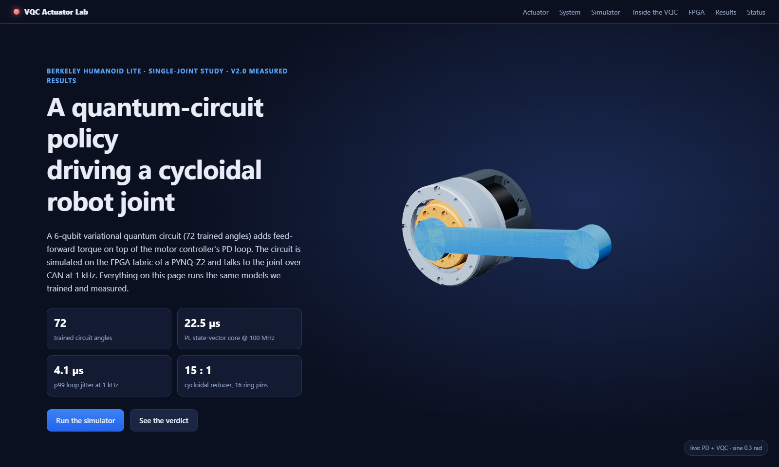
그림 16. 웹사이트 첫 화면 — 배경에서 PD + VQC 제어가 실시간으로 돌며 액추에이터를 움직임
섹션 | 내용
Actuator | 프로젝트의 실제 STL 10개(하우징, 16핀 링, 15로브 디스크, 편심축, 출력 캐리어)로 조립한 3D 모델. 분해도, 하우징 절단면, 부품 라벨
System | 잔차 구조(펌웨어 PD + VQC 피드포워드)와 제어 주기 계층
Simulator | 정책·궤적·관절 파라미터를 바꿔 가며 1 kHz 폐루프를 브라우저에서 실행. 3D 관절과 목표(고스트), 위치·오차·토크 실시간 그래프, 24개 무작위 관절 맞대결
Inside the VQC | 회로도와 실시간 인코딩 각도, 64개 기저 상태의 |ψ|², ⟨Z₀⟩와 τ_ff 게이지
FPGA · Results · Status | HLS 최적화, PL/PS 지연, 자원, VQC vs MLP 결론, 목표 판정, 측정 범위

3D 운동학: STL을 분석해 조립 관계를 복원했습니다.
- 하우징 내부 핀은 16개, 디스크 로브는 15개입니다.
- 입력축 편심은 1.25 mm이고, 편심부 길이(4.9 mm)로 보아 디스크는 1장입니다.
- 모터가 −15q 회전하면, 디스크는 편심을 따라 공전하면서 q만큼 자전하고, 출력 플랜지와 링크도 q만큼 돕니다.
- MAD 5010 모터는 STL에 없어서 14극쌍 로터로 직접 그렸습니다.
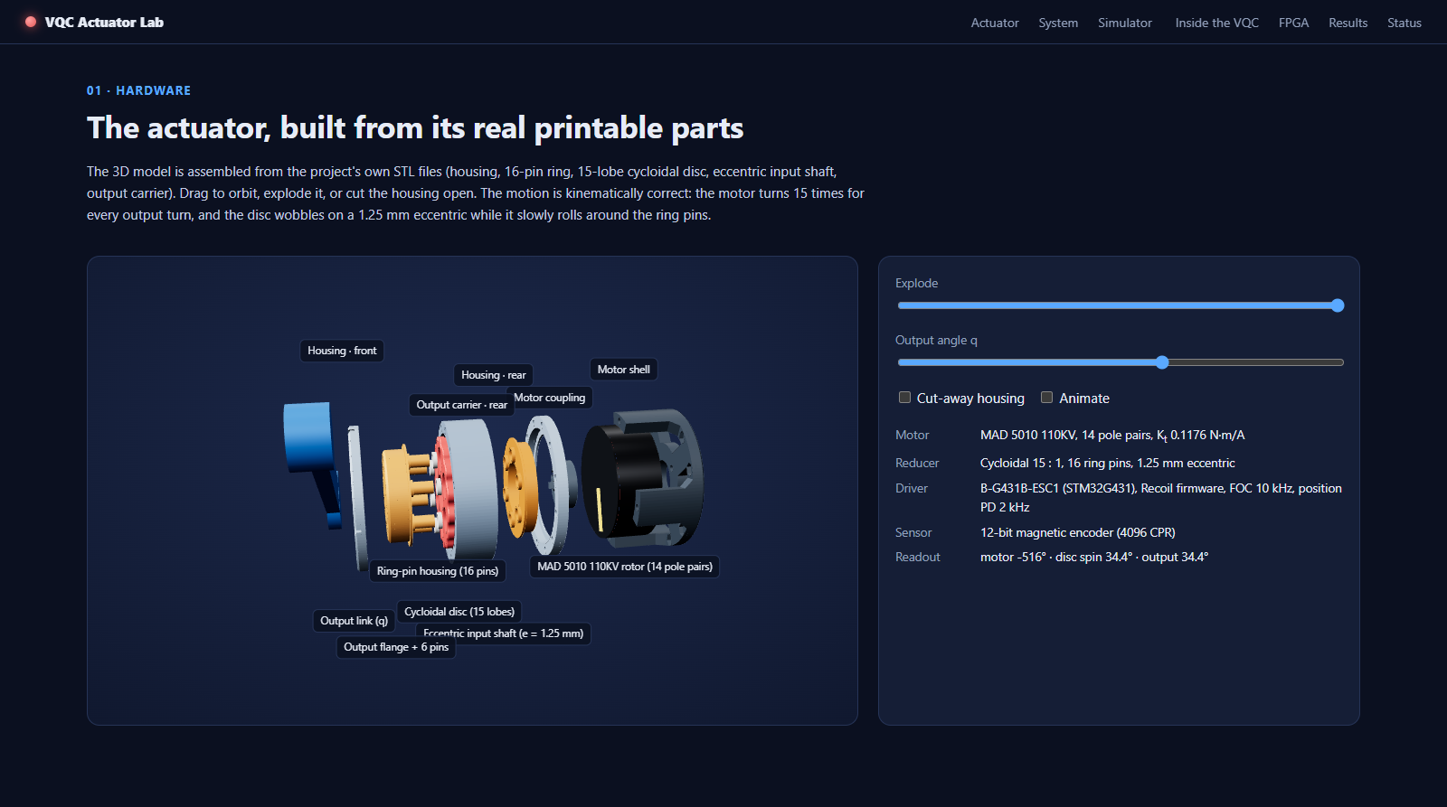
그림 17. 실제 부품 STL로 조립한 액추에이터 분해도
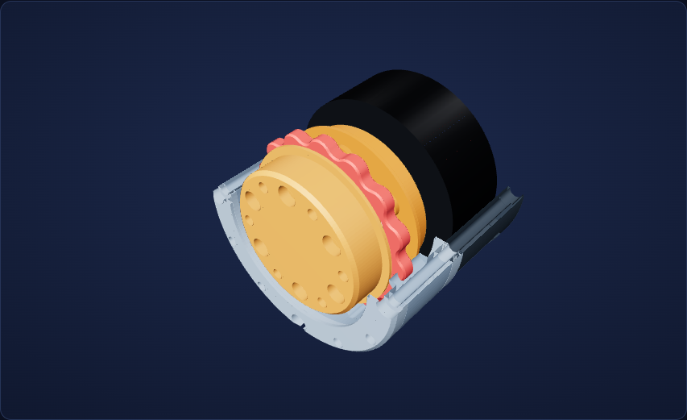
그림 18. 하우징 절단면 — 사이클로이드 디스크(빨강)와 출력 플랜지
계산이 연구 코드와 같은지 검증: 웹의 JS 구현(policy.js, sim.js)을 파이썬 기준과 비교했습니다.
항목 | 결과
정책 출력 최대 차이 (관측 20개) | VQC 1.4e-7, MLP 6.5e-8, 모델 FF 0
폐루프 RMS (사인 0.3 rad·0.5 Hz, 4 s), JS / Python | PD 6.0093 / 6.0093, 모델 FF 0.1662 / 0.1662, VQC 1.2159 / 1.2159, MLP 0.8107 / 0.8107 mrad
콘솔·페이지 오류 | 없음 (데스크톱 1600 px, 모바일 390 px 가로 넘침 없음)

브라우저 결과는 §4.4의 PYNQ --sim 결과(6.01 / 0.17 / 1.21 mrad)와 같습니다.
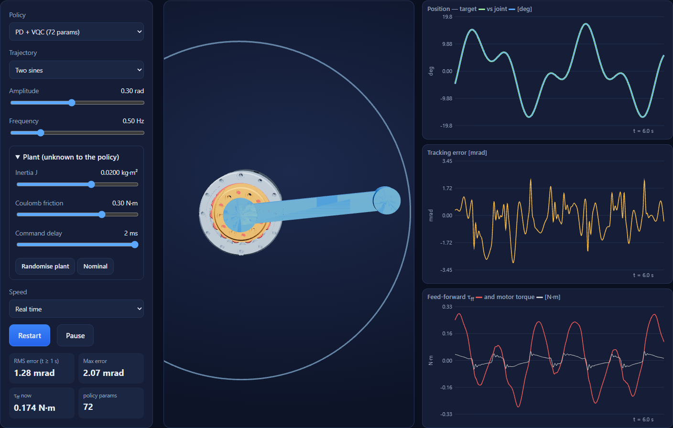
그림 19. 브라우저 시뮬레이터 — 무거운 관절(J 0.02), 큰 마찰(0.3 N·m), 지연 2 ms에서 PD + VQC (두 사인 궤적, RMS 1.29 mrad)
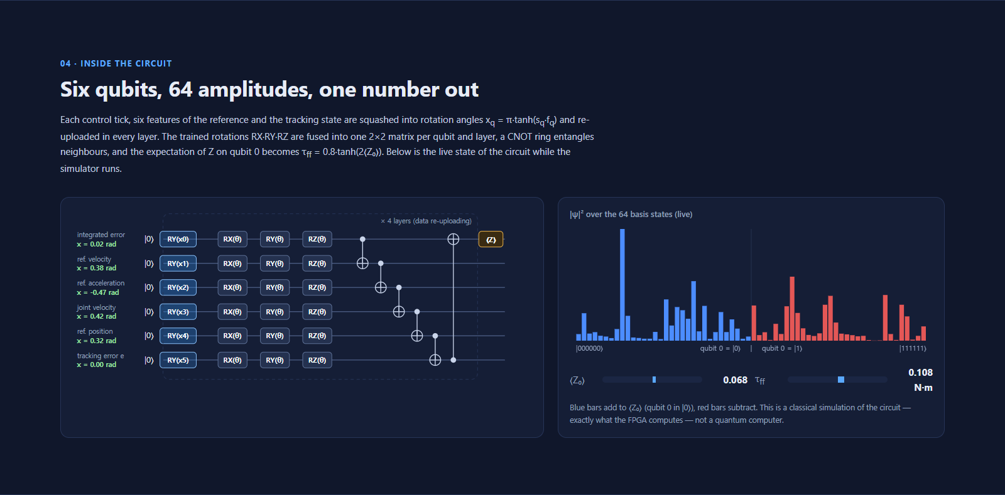
그림 20. VQC 회로 내부 — 실시간 인코딩 각도와 64개 기저 상태 확률
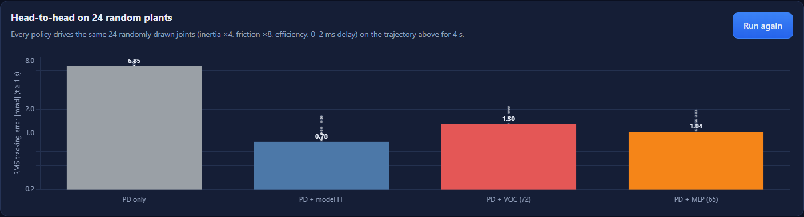
그림 21. 브라우저 맞대결 — 같은 무작위 관절 24개, 사인 궤적 4 s
브라우저 맞대결의 평균 RMS는 PD 6.85, 모델 FF 0.78, VQC 1.30, MLP(65) 1.04 mrad였습니다. 표본(관절 24개, 사인 1종)이 §4.3보다 작아 절대값은 다르지만, 순서는 같습니다. PD만 쓸 때보다 VQC가 크게 낫고, 비슷한 크기의 MLP가 VQC보다 낫습니다.

5. 문제 해결 내역
§5.1~5.8은 펌웨어 bring-up 기록(2026-09-20, 10-03)이고, §5.9~5.19는 이번 개발에서 실제로 겪은 문제입니다.

5.1 ST-LINK 펌웨어 호환성 ✅
증상: DEV_USB_COMM_ERR / Unable to get core ID. 원인: 공장 FW V2J28M18. 해결: V2J48M35로 업그레이드한 뒤 Java 프로세스를 종료합니다.

5.2 BOOT0 핀 래칭 ✅
하드 리셋 후 시스템 부트로더로 진입합니다. 해결: STM32_Programmer_CLI -c port=SWD -ob nSWBOOT0=0 nBOOT0=1.

5.3 FIRST_TIME_BOOTUP zero-struct 저장 버그 ✅
storeConfig()가 init()보다 먼저 호출되어 0으로 채운 구조체가 Flash에 저장됩니다. 해결: LOAD_*_FROM_FLASH=0.

5.4 gcc 14.3 빌드 에러 ✅ / 5.5 하드코딩 절대 경로 ✅ / 5.6 CLI connect가 halt + reset ✅
#include <stdio.h>를 추가하고, 링커 스크립트 경로를 상대 경로로 바꾸고, 진단 시 mode=Hotplug를 씁니다.

5.7 ESC 고장 — 납땜 중 부품 과열 ❌ (원인 확인, 새 보드 구매 · 교체 절차 수립)
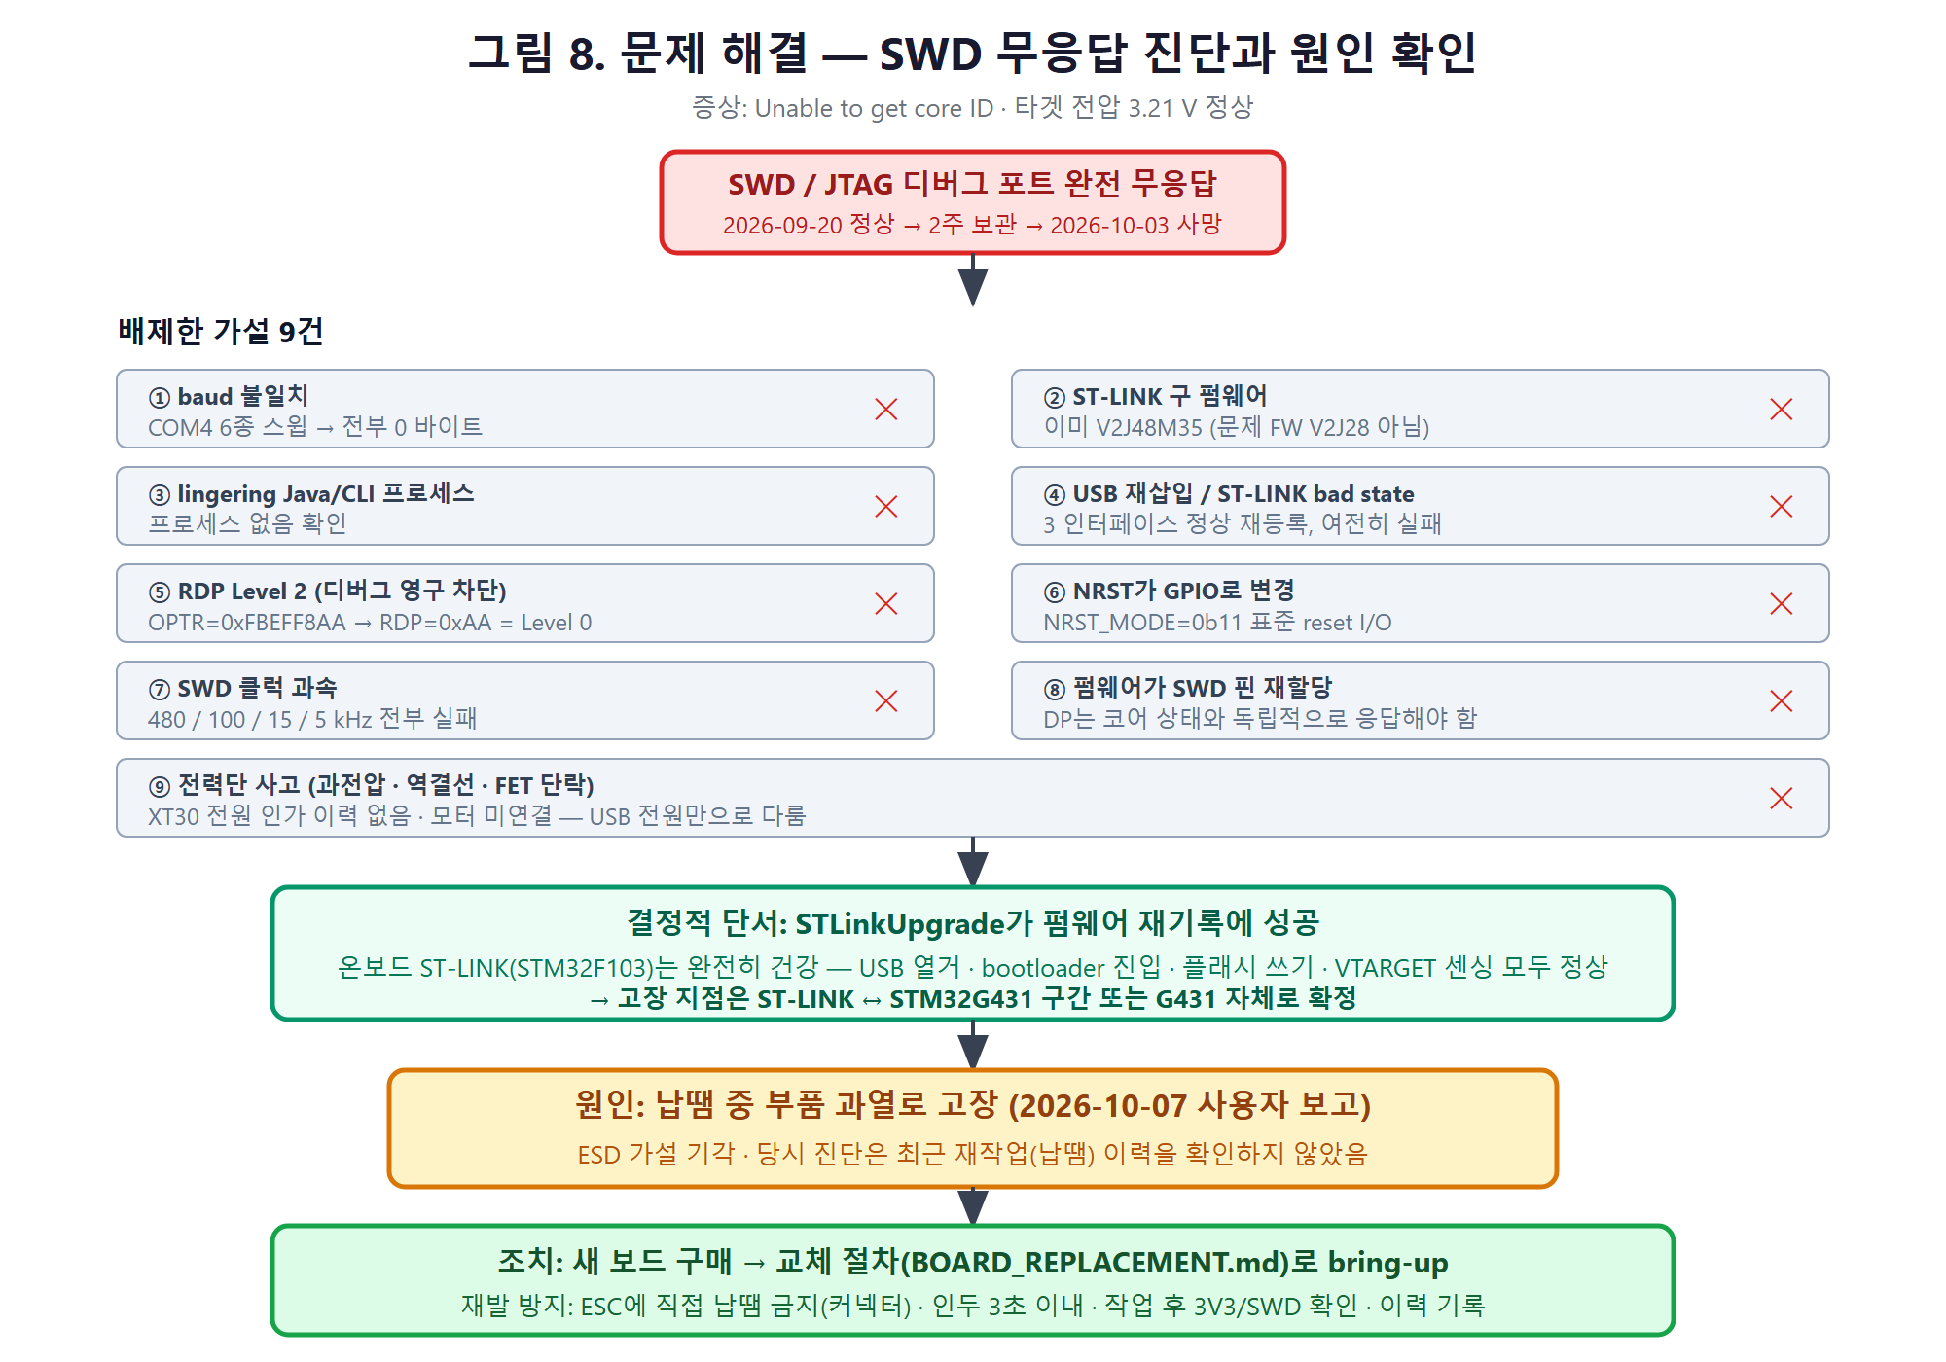
그림 8. SWD 무응답 진단과 원인 확인
- 증상 (2026-10-03): SWD와 JTAG가 모두 Unable to get core ID로 응답하지 않았습니다. VTARGET은 3.21~3.23 V로 정상이었습니다.
- 당시 진단: 소프트웨어 원인(RDP, NRST 설정, SWD 클럭, ST-LINK 펌웨어)과 전력단 사고는 배제했습니다. 남은 가설은 G431 손상이었고, 정전기(ESD)를 원인으로 추정했습니다.
- 원인 (사용자 보고, 2026-10-07): 보드에 납땜을 하다가 부품이 과열되어 고장 났습니다.
- 어느 부품이 과열됐는지, 정확히 언제였는지는 보고되지 않아 미상으로 둡니다.
- 증상(ST-LINK는 정상, MCU 쪽만 무응답)과 맞으므로, 이것을 SWD 무응답의 원인으로 판단합니다. ESD 가설은 기각합니다.
- 진단에서 원인을 놓친 이유: 당시 기록에는 "전원 인가·모터 연결 이력 없음 → 전기적 사건 없음"만 확인했고, 납땜 같은 재작업 이력은 확인 항목에 없었습니다. 소프트웨어 가설 9개를 배제하는 데 시간을 쓰기보다, 먼저 "최근 이 보드에 어떤 물리적 작업을 했는가"를 물었어야 했습니다.
- 조치:
- 과열된 부품과 손상 범위를 모르고, MCU 주변 손상 가능성이 있으므로 보드 교체를 권장합니다.
- 새 보드는 처음부터 bring-up 절차(ST-LINK 업그레이드, 옵션 바이트, FIRST_TIME_BOOTUP 두 번 플래시)를 다시 거쳐야 합니다.
- 새 보드 구매 (사용자 보고, 2026-10-07). 교체 절차는 besc1-firmware-bringup/BOARD_REPLACEMENT.md에 12단계로 정리했습니다.
- 순서의 핵심: 납땜 전에 USB만으로 SWD 접속 확인 → 펌웨어 완성 → 그다음 배선. "펌웨어까지 정상"인 기준점을 먼저 만들어, 이후 문제가 생기면 배선·납땜 작업을 원인으로 바로 좁힐 수 있게 합니다.
- 각 단계에 통과 기준과 작업 기록표가 있습니다. 아직 새 보드로 수행하지 않았으므로 결과는 없습니다.
- 교체 절차를 준비하며 CAN 배선 가정을 바로잡았습니다(§9.2).
- B-G431B-ESC1에는 CAN 트랜시버가 보드에 있습니다. 트랜시버(SN65HVD230)는 PYNQ 쪽에만 필요합니다.
- ESC 쪽 120 Ω 종단은 MCU 핀 CAN_TERM(PC14)으로 켜고 끄며, Recoil은 초기화 때 이 핀을 LOW로 둡니다(main.c:901). LOW가 종단 ON인지는 확인하지 못했습니다 → 교체 절차 §9에서 CANH–CANL 저항으로 측정합니다.
- 이전 CAN_SETUP.md의 "J2 핀", "SB18 솔더 브리지"는 확인되지 않은 추측이었습니다. CAN 커넥터 핀 순서(GND, CAN L, CAN H, 5V)도 요약 자료 기준이라 실크로 확인해야 합니다.
- v1.0 정정: v1.0의 "보드 교체로 복구"는 가정이었고, 실제 교체 기록은 없습니다.
- 재발 방지:
- ESC에는 직접 납땜하지 않고, 커넥터나 압착 단자로 배선합니다.
- 납땜이 꼭 필요하면 온도 조절 인두(약 320~350 °C)로 한 접점에 3초 이내로 작업하고, 플럭스와 방열 클립을 씁니다. MCU 주변 패드는 피합니다.
- 작업 후에는 바로 3V3 레일 단락·전압과 SWD 접속을 확인합니다.
- 모든 하드웨어 재작업은 날짜와 부위를 기록합니다.

5.8 UART 침묵을 liveness 신호로 오인 ⚠️
정상 MODE_IDLE 펌웨어는 USART2로 아무것도 보내지 않습니다. liveness는 SWD hotplug 또는 CAN ping으로만 판단해야 합니다.

5.9 PS CAN0이 보이지 않음 ✅ (v1.0 기술 정정)
- 증상: ip link에 can0이 없었습니다.
- 원인: v1.0의 "클럭 노드 누락" 설명은 틀렸습니다. 기본 장치 트리에 clocks와 clock-names는 이미 있었고, status = "disabled"였을 뿐입니다.
- 해결: status만 바꾸는 오버레이를 적용했습니다.
- 추가 문제와 해결: 기준 클럭이 8 MHz라 비트당 tq가 부족했습니다. 오버레이에서 클럭 0x13(can0)을 100 MHz로 올렸습니다. 비트스트림을 적재해도 ps7_init이 다시 실행되지 않으므로, 클럭은 장치 트리에서 설정해야 합니다.

5.10 보드에 dtc·인터넷 없음 ✅
PC에서 Python fdt로 .dtbo를 만들어 전송했습니다. 보드 시계도 2026-05로 틀어져 있어서 PC 시간에 맞췄습니다. RTC가 없어 재부팅하면 다시 틀어질 수 있습니다.

5.11 Windows 스마트 앱 컨트롤이 Vivado 차단 ✅
- 증상: 실행 시 0xC0E90002, 설치 프로그램은 "애플리케이션 제어 정책에서 이 파일을 차단했습니다"로 중단됐습니다.
- 원인: Code Integrity 이벤트 3077/3118에 서명 수준 미달 DLL 차단이 기록돼 있었습니다.
- 해결: 사용자가 스마트 앱 컨트롤을 껐습니다.
- 참고: Defender의 상태 값은 그 후에도 On으로 표시됐지만, 실제 차단 이벤트는 더 생기지 않았습니다.

5.12 Vivado 2026.1 라이선스 의무화 ✅ (우회)
- 증상: 2026.1부터 무료(BASIC) 등급도 라이선스 파일이 없으면 Vivado가 시작되지 않습니다.
- 원인: 계정의 Product Licensing 목록이 비어 있었고, 받은 파일은 AI Engine 기능만 들어 있는 라이선스였습니다.
- 해결: Vivado/Vitis HLS 2024.1을 설치했습니다. 라이선스 없이 xc7z020을 쓸 수 있고, 보드의 PYNQ 3.1과 버전도 맞습니다.

5.13 오래된 PDO 응답을 현재 응답으로 오인 ✅
- 증상: 루프백 시험에서 관절이 기준보다 약 250 ms 늦게 따라왔습니다.
- 원인: Recoil 프로토콜에는 시퀀스 번호가 없습니다. 그래서 응답이 한 번 밀리면 이후 모든 응답이 한 주기씩 어긋납니다. 또 루프백 모드에서는 자기가 보낸 프레임도 수신됩니다.
- 해결: 요청 직전에 수신 큐를 비우고, 커널 CAN_RAW_FILTER로 호스트는 장치→호스트 기능 코드만 받게 했습니다. 실 ESC에서도 필요한 처리입니다.

5.14 가상 ESC의 요청 적체 ✅
- 증상: 수정 후에도 VQC 실행에서 오차가 28 mrad였습니다.
- 원인: Python 가상 장치가 프레임마다 물리를 1 ms씩 진행하다가 처리가 늦어지면, 밀린 요청을 순서대로 처리하며 계속 뒤처졌습니다.
- 해결: 실제 펌웨어처럼 즉시 응답하고, 물리는 벽시계 기준으로 진행하게 바꿨습니다.

5.15 루프백 모드의 프레임 손실과 응답 누락 ⚠️
두 프로세스 핑퐁에서 약 1.1 %가 사라졌습니다. 제어기는 응답이 1회 빠지면 직전 값을 쓰고, 5회 연속이면 중단하도록 바꿨습니다. 실제 버스에서도 손실이 있는지는 측정해야 합니다.

5.16 HLS 파이프라인 II 위반 ✅
상태벡터를 레지스터로 완전 분할하자 HLS가 DEPENDENCE false를 무시하고 II=15~27이 됐습니다. 읽는 배열과 쓰는 배열을 분리(ping-pong)하자 II=1이 됐고, 지연은 12,000사이클대에서 2,643사이클(26.4 µs)로 줄었습니다. 대신 PS C 커널은 추가 복사 때문에 50 µs에서 약 64 µs로 느려졌습니다.

5.17 PL 코어가 보드에서만 오답 ⚠️ → 구조 변경으로 회피
- 증상: 같은 테스트 벡터로 돌린 C/RTL 공동 시뮬레이션은 PASS(9.5e-7)였는데, 보드의 PL 코어는 오차가 최대 0.5였습니다.
- 좁혀 간 과정:
- 단위 행렬 게이트에 입력 0이면 정답이 나왔습니다.
- tanh 입력 y가 0.1이거나 20(포화)이면 맞고, 0.25~1.0에서만 틀렸습니다.
- 레지스터를 다시 읽으면 써 넣은 값 그대로였습니다.
- FCLK0를 100, 50, 25 MHz로 바꿔도 결과가 같아 타이밍 문제는 배제됐습니다.
- 합성 로그상 ROM 초기화 파일도 정상적으로 읽혔습니다.
- 판단: HLS tanhf가 쓰는 배정밀도 exp 경로가 RTL 시뮬레이션과 실제 하드웨어에서 다르게 동작하는 것으로 봅니다. 근본 원인은 미확정입니다.
- 조치: tanh, cos, sin을 PS로 옮기고 PL은 상태벡터만 계산하게 했습니다(§2.4). 결과는 §4.2에 있습니다.

5.18 부팅 시 PYNQ boot.py가 PL을 덮어씀 ✅
- 증상: 재부팅 직후 PL 코어가 응답하지 않았고(ap_start가 걸린 채 완료되지 않음), can0에 수신 오류가 129건 쌓였습니다.
- 원인: PYNQ 이미지의 bootpy.service가 SD 부트 파티션의 boot.py를 실행합니다. 이 스크립트가 LED 깜빡임용으로 BaseOverlay("base.bit")를 올리는데, 우리 서비스와 동시에 시작되어 우리 비트스트림보다 늦게 끝나면서 PL을 덮어썼습니다. 또 서비스가 /bin/sh로 실행되어 bash 전용 pynq_venv.sh를 불러오지 못하는 문제도 있었습니다.
- 해결: 서비스에 After=bootpy.service를 지정하고, 가상환경의 Python을 직접 호출하게 했습니다. 재부팅 후 다음을 확인했습니다.
- 순서: boot.py 완료 → vqc_can0.bit 적재 → can0 up
- PL 출력이 기준과 2e-7 이내로 일치
- can0 수신 오류 0

5.19 펌웨어의 기어비와 토크 단위 — 실기 전에 발견 ✅
- 발견 경위: 실기 시나리오를 준비하면서 펌웨어 코드를 다시 확인했습니다.
- 펌웨어 동작:
- Recoil은 위치를 엔코더 / gear_ratio로, 전류를 토크 / Kt / gear_ratio로 환산합니다.
- gear_ratio의 기본값은 1이고, LOAD_*_FROM_FLASH = 0이라 저장한 설정도 불러오지 않습니다.
- 문제: 학습 모델은 "출력축 각도 + 모터축 토크" 단위입니다. 그래서 그대로 실기에 붙이면 위치는 모터각(15배)으로, 게인과 토크는 15배 어긋난 채로 동작했을 것입니다.
- 해결:
- run_controller.py가 시작할 때 gear_ratio = −15를 쓰고, kp, kd, 토크 제한, τ_ff를 15배로 환산해 보냅니다(펌웨어 게인 kp 300, kd 2.25). 측정 토크는 ÷15로 기록합니다.
- 에뮬레이터도 실제 펌웨어처럼 기본 기어비 1에서 시작하고, 설정된 기어비로 위치와 토크를 환산하도록 고쳤습니다.
- 다시 측정한 결과는 v2.1과 같았습니다(--sim PD 6.01, 모델 FF 0.17, VQC-PL 1.21 mrad, 지터 p99 4.1 µs).
- 덧붙임: 이 게인은 Berkeley 기본값(kp 50, kd 2)보다 위치 강성이 약 6배 높습니다. 실기 첫 시험은 작은 진폭으로 합니다(시나리오 T5).

6. 목표 달성 현황
# | 목표 | 기준 | 실제 결과 | 판정
G1 | 단축 FOC 제어 | 모드 전환·추종 | ESC가 납땜 중 부품 과열로 고장(교체 필요), 트랜시버 미배선으로 미수행. 드라이버·CLI는 에뮬레이터로 검증 | ❌
G2 | PYNQ 실시간 호스트 | 1 kHz, 지터 < 20 µs | --sim + VQC-PL에서 p99 4.1 µs, 최대 4.7 µs (충족). CAN 루프백 + Python 가상 ESC에서는 응답 지연(약 960 µs) 때문에 주기가 밀림. 실 ESC·실 버스 미측정 | ⚠️ 조건부 충족
G3 | VQC PL 구현 | 추론 < 10 µs | 코어 22.5 µs @ 100 MHz, PL 경로 전체 29 µs (PS 대비 2.2배), 타이밍 충족, PS와 4e-7 이내 일치. 10 µs는 미달 | ⚠️ 부분
G4 | MLP 대비 | 오차 차 < 25 %, 파라미터 50× 절감 | 같은 크기(65) MLP가 VQC보다 32 % 정확. 4,673 MLP와도 이득 없음 | ❌ 기각
G5 | sim-to-real | 재학습 없이 실기 적용 | 실기 미수행. 지연 0~2 ms 랜덤화는 학습에 반영 | ⏳

7. 다관절 확장 — 실측 기반 재평가
v1.0 §7의 수치(코어 9.4 µs, CAN 왕복 148 µs, 4축 병렬 DSP 256개)는 가정이었습니다. 실측으로 다시 계산하면 다음과 같습니다.
항목 | 실측·계산 | 함의
PL 코어 1회 | 22.5 µs, DSP 72 (32.7 %) | 12축을 단일 코어로 시분할하면 12 × 22.5 = 270 µs로 1 ms 안에 들어갑니다. DSP 기준으로 코어 3개(216/220)까지 병렬 배치가 가능해 4축 단위로 나누면 약 90 µs입니다
CAN 프레임 (8바이트, 1 Mbps) | 약 111 µs × 왕복 2 = 222 µs/축 | 1 Mbps 단일 버스에서 축당 1 kHz 왕복이면 약 4축이 한계입니다. 12축에는 CAN FD 또는 버스 분할(PS CAN1 추가)이 필요합니다
정책 크기 | 이번 과제에서는 65 파라미터 MLP로 충분 | 다관절에서 VQC가 유리할지는 미검증 가설입니다. 동일 예산 대조군과 함께 다시 시험해야 합니다

8. 결론 및 향후 과제

8.1 결론
- PYNQ-Z2 기반 1 kHz 제어 스택을 실제 하드웨어 위에 완성했습니다. PS CAN0 → EMIO → Pmod 비트스트림, Recoil 프로토콜 드라이버, 안전 감시가 포함된 실시간 루프가 동작합니다.
- VQC 상태벡터 시뮬레이터를 PL에 구현했습니다. 코어는 100 MHz에서 22.5 µs이고, 보드의 추론 경로 전체는 29 µs로 PS C 커널보다 2.2배 빠르며 출력이 float 반올림 수준으로 일치합니다. PL 정책을 쓴 1 kHz 루프의 지터는 p99 4.1 µs입니다(--sim).
- VQC 피드포워드 정책은 동작하지만 우위는 없습니다. PD만 쓸 때보다 오차가 약 6배 작습니다. 하지만 같은 크기의 MLP가 더 정확해서, "VQC가 MLP보다 파라미터 효율적"이라는 연구 가설은 이번 과제에서 기각됩니다.

8.2 한계
- 실모터 미구동: ESC가 납땜 중 부품 과열로 고장 나서, 모든 제어 성능은 시뮬레이션이나 에뮬레이터 기준입니다.
- 관절 모델의 불확실성: 파라미터는 추정치입니다. 실기에서 시스템 식별을 해야 합니다.
- 실 버스 미측정: CAN 실 버스의 지터와 손실은 측정하지 못했습니다.
- PL 오답의 근본 원인 미확정(§5.17).
- 양자 우위 없음: 6큐빗은 고전적으로 완전히 시뮬레이션 가능합니다.

8.3 향후 과제
우선순위 | 과제
1 | ESC 보드 교체 (납땜 과열로 고장, §5.7. 새 보드 구매함) → besc1-firmware-bringup/BOARD_REPLACEMENT.md 1~12단계 → recoil_cli.py scan/info/calibrate. ESC에는 납땜하지 않고 커넥터로 배선
2 | SN65HVD230 배선(PYNQ 쪽만, ESC는 트랜시버 내장), CANH–CANL ≈ 60 Ω 확인(ESC 종단 PC14 극성 측정) → run_controller.py --policy pd --amp 0.05부터 단계적 실기 시험 (절차·예측·판정 기준: actuator-vqc-control-report-scenario.md T0~T9)
3 | 실기 로그로 관절 파라미터(J, b, τ_c) 식별 → 재학습 → VQC·MLP·모델 FF 실기 비교
4 | 실 버스 RTT·지터·손실 측정 (G2 재평가)
5 | HLS 배정밀도 exp의 보드 불일치 원인 규명
6 | 큐빗·레이어 수 스윕 (이번에는 미수행)

9. 부록

9.1 하드웨어 명세
구성 요소 | 사양
모터 | MAD 5010 110KV, 14 극쌍, Kt = 0.1176 N·m/A
감속기 | 사이클로이드 15:1
제어기 | B-G431B-ESC1 (STM32G431CB, Cortex-M4 @ 160 MHz)
엔코더 | 12-bit (4096 CPR)
FPGA SoC | TUL PYNQ-Z2, XC7Z020-1CLG400 (53,200 LUT / 106,400 FF / 220 DSP / 140 BRAM36)
CAN 트랜시버 | SN65HVD230 (Pmod JA, 미배선)
개발 PC | Windows 11, 16 논리 코어, 64 GB

9.2 펌웨어·CAN 설정
Firmware Version : 0x20250226 (Recoil, MOTORPROFILE_MAD_5010_110KV)
FDCAN : 1 Mbps, prescaler 16, seg1 7, seg2 2 -> sample point 0.80
Position loop : 2 kHz, torque EMA alpha 0.27, torque_limit 1.0
Host gains (SDO) : position_kp 20, velocity_kp 0.15
PYNQ can0 : xilinx_can, ref clk 100 MHz, tq 50 ns, sample point 0.80, restart-ms 100
Pmod JA : JA1 (Y18) = CAN0_TX, JA2 (Y19) = CAN0_RX (pull-up), LVCMOS33
ESC CAN side : on-board transceiver, FDCAN1 RX PA11 / TX PB9
ESC terminator : 120 ohm via analog switch, CAN_TERM = PC14, Recoil drives LOW at init (polarity unverified)
ESC CAN connector : GND, CAN L, CAN H, 5V (summary of UM2516, verify on silkscreen; 5V not connected)

9.3 재현 명령
# PC
python pynq-can/vqc/train.py --out vqc_params.json # VQC (약 35분)
python pynq-can/vqc/train.py --model mlp --hidden 8 # MLP 대조군
cd pynq-can/hls && vitis_hls -f run_hls.tcl && vitis_hls -f cosim.tcl
cd pynq-can/vivado && vivado -mode batch -source build_can0_overlay.tcl [-tclargs can_only]
# 웹사이트
cd website && python -m http.server 8765 # http://127.0.0.1:8765/
python website/tools/verify_site.py --shots # 검증 + 캡처
# PYNQ (PY=/usr/local/share/pynq-venv/bin/python3)
$PY host/test_recoil.py
$PY host/vqc_pl.py ../overlay/vqc_can0.bit ../vqc/vqc_params.json
sudo taskset -c 1 $PY host/run_controller.py --sim --policy vqc --pl ../overlay/vqc_can0.bit

9.4 관련 문서
- actuator-vqc-control-report-scenario.md: ESC 복구 후 실기 시험 시나리오 (예측판, 실측 칸 비움)
- paper-vqc-actuator.md: 같은 결과를 논문 형식으로 정리
- guide-for-beginners.md: 초보자용 해설 (v2.0 반영)
- besc1-firmware-bringup/README.md, CAN_SETUP.md: 펌웨어·CAN 기록
- results/results.json, results/logs/: 이 보고서의 원자료
- D:\robot\pynq-can\README.md: 구현 저장소 안내
- D:\robot\website\README.md: 웹사이트(VQC Actuator Lab) 안내

9.5 v1.0 가정 수치 → v2.0 실측 대조
항목 | v1.0 (가정) | v2.0 (실측)
제어 구조 | VQC가 토크 전체 | 잔차: 펌웨어 PD + VQC 피드포워드
비교 MLP | 8-64-64-1 (4,801) | 6-8-1 (65), 6-64-64-1 (4,673), 시드 3개
VQC vs MLP | VQC +23.4 % 나쁨, 66.7× 절감 | 같은 크기(65) MLP의 오차가 32 % 작음 (VQC 오차가 47 % 큼), 절감 이점 없음
추론 지연 | PL 9.4 µs | PL 코어 22.5 µs, PL 경로 29.0 µs, PS C 64.6 µs
지터 | ±9 µs (PS CAN) | p99 24~44 µs (루프백, 가상 ESC 동시 실행)
CAN 왕복 | 148 µs | 루프백 핑퐁 p50 482 µs (실 ESC 미측정)
PL 자원 | DSP 64, LUT 22 % | DSP 72 (32.7 %), LUT 15,404 (29.0 %)
큐빗 스윕, 10큐빗 악화 | 결과 기재 | 미수행
실기 진동 8~12 Hz | 결과 기재 | 실기 미수행. 시뮬레이션에서 τ_prev 되먹임 떨림을 발견·제거
보드 교체 복구 | 기재 | 기록 없음. ESC는 납땜 중 부품 과열로 고장 (사용자 보고, 2026-10-07), 교체 필요

